Давайте спортом заниматься,
Давайте будем закаляться,
И утром сделаем зарядку,
И будем есть продукты с грядки,
И руки мыть не забывать,
И день здоровья отмечать.

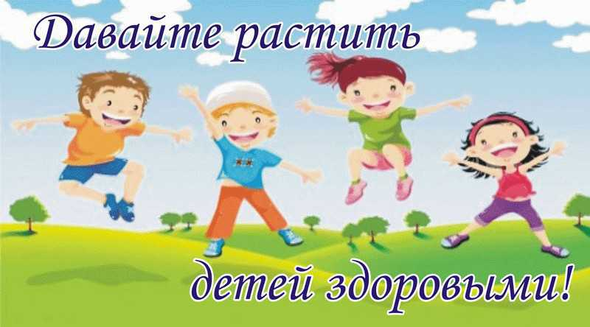
Муниципальное дошкольное образовательное учреждение
Детский сад №3 р. п. Земетчино

ЗДОРОВЬЕ ДЛЯ ВСЕХ
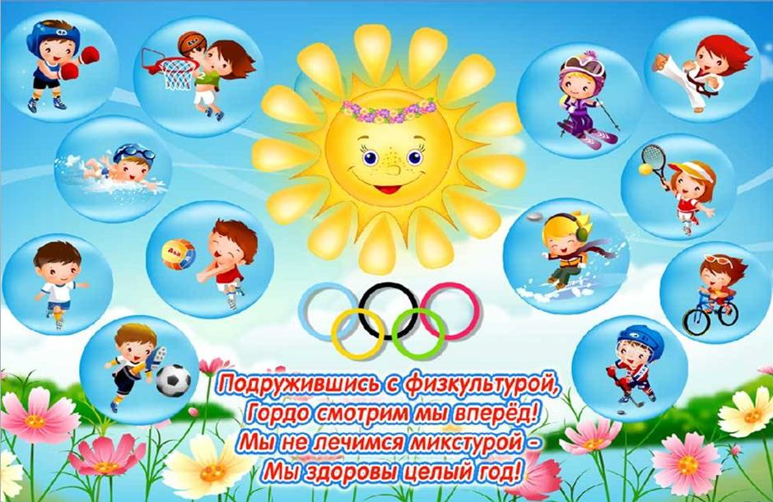

Подготовили воспитатели: Соловьёва Е. В.
Сутягина Е. А.

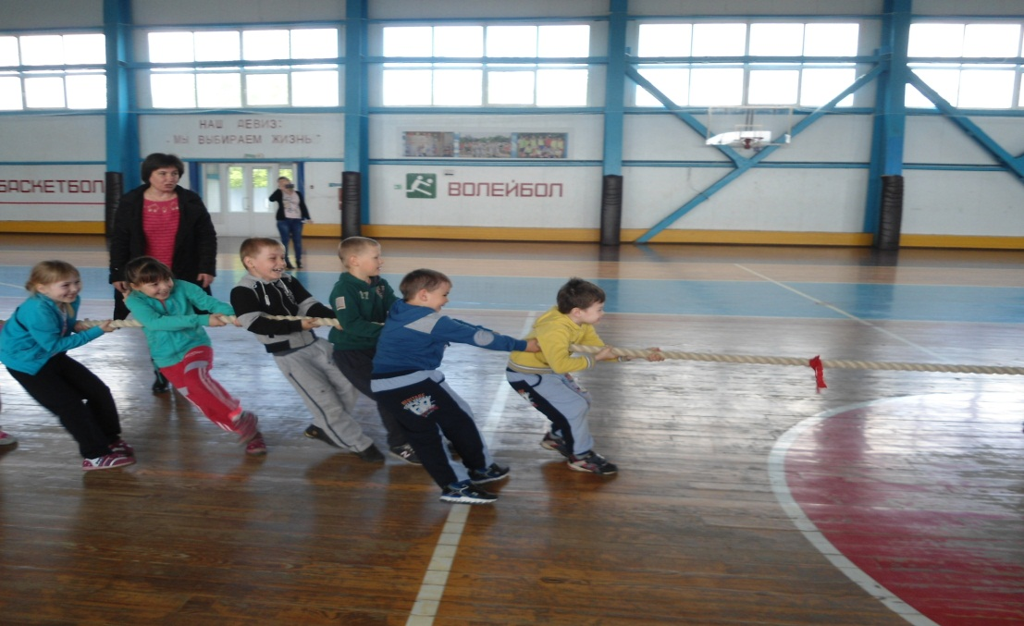
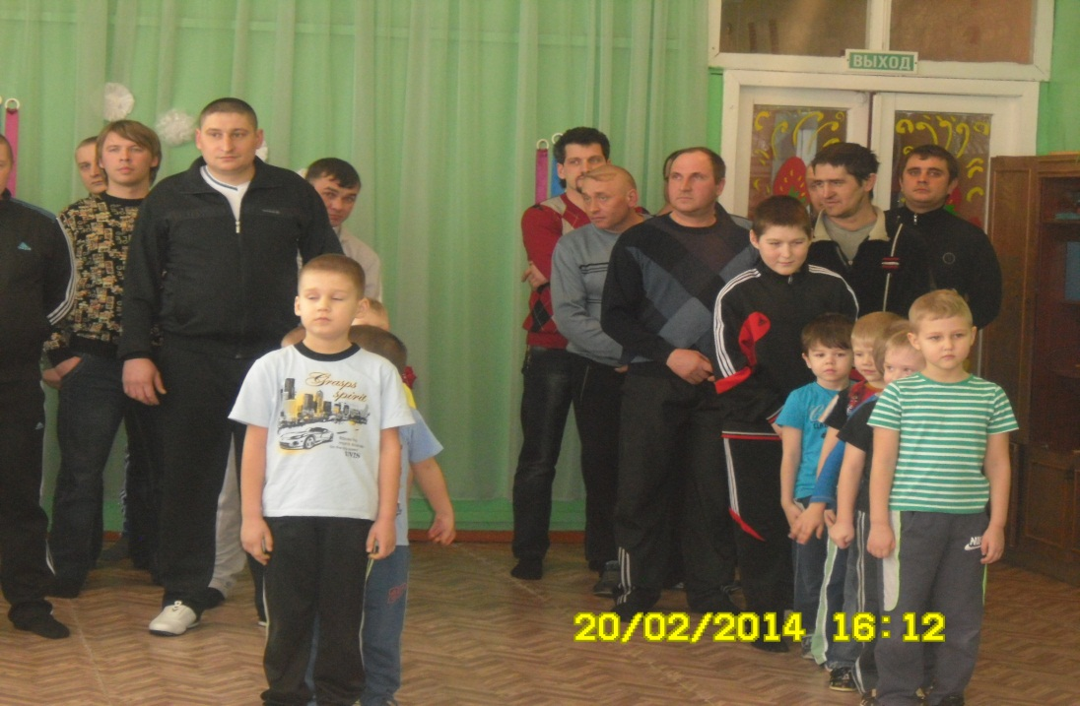
Уважаемые папы и мамы!
Если Ваши дети Вам дороги, если Вы хотите видеть их счастливыми, помогите им сохранить свое здоровье:
- С раннего детства воспитывайте привычку у детей заниматься физкультурой и спортом.
- Новый день начинайте с улыбки и утренней разминки.
- Соблюдайте режим дня.
- Используйте естественные факторы закаливания- солнце, воздух и воду.
- Помните: простая пища полезнее для здоровья, чем искусные яства.
- Одевайте ребенка строго по погоде.
- Соблюдайте правила личной гигиены.
- Лучший вид отдыха – прогулка с семьей на свежем воздухе, лучшее развлечение для ребенка - совместная игра с родителями.
- Помните: лучше умная книга, чем бесцельный просмотр телевизора.
- Участвуйте в спортивных мероприятиях детского сада или школы.
- Воспитывайте в своих детях уважение к людям, занимающимся спортом.
- Демонстрируйте свой пример занятий физкультурой и спортом.
- Дарите своим детям спортивный инвентарь и снаряжение.
- Поддерживайте своего ребенка в случае неудач, закаляйте его волю и характер.

